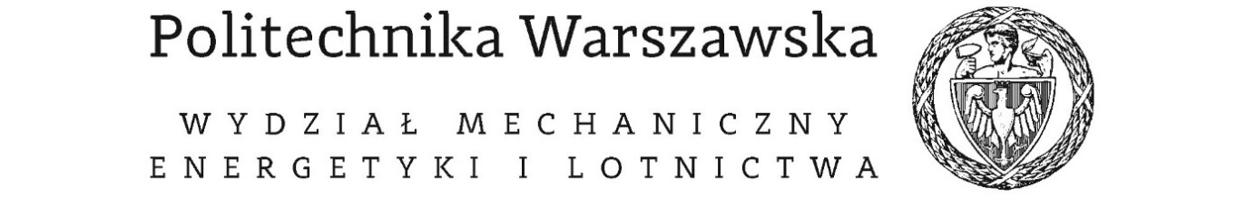

Mechanika Nieba

Analiza widoczności konstelacji satelitów z wybranych punktów na Ziemi

Autor: Mateusz Lorent

Opiekun pracy: dr inż. Mateusz Żbikowski

Warszawa 2018

# Spis treści

1. Spis treści 2

2. Cel projektu 3

3. Wprowadzenie teoretyczne 3

Satelity 3

Orbity 4

GPS 5

TLE 6

Pole widzenia 6

4. Program 7

Założenia i przyjęty model matematyczny 7

Struktura programu 8

5. Obliczenia i wyniki 8

Wyniki dla czasu symulacji od 24 do 1000 godzin 9

Obliczenia dla 10 różnych miejscowości 10

Obliczenia dla różnych kątów rozwarcia stożka 14

# Cel projektu

Celem projektu był analiza widoczność wybranej konstelacji sztucznych satelitów w wybranych miejsc na powierzchni Ziemi. Widoczność satelitów jest istotnym problemem w dzisiejszym świecie. Jest ona ważna ze względu na łączność z satelitami. Zapewnienie odpowiednio długiej widoczności umożliwia stabilną pracę systemów, opierających swoją pracę na technologii satelitarnej.

Wychodząc naprzeciw istniejący potrzebom, w ramach projektu, został napisany program zgrubnie określający liczbę satelitów znajdujący się w FOV (*ang. Field of View*) obserwatora na Ziemi. Rozpatrzono ów widoczność z 10 miast, jak najbardziej odległych od siebie.

# Wprowadzenie teoretyczne

## Satelity

Satelita jest to obiekt o względnie małej masie krążący wokół ciała niebieskiego. Wyróżniamy satelity naturalne oraz sztuczne. Specyficzne cechy satelity takie jak docelowa orbita eksploatacyjna czy wyposażenie są determinowane przez cel, jakiemu ma służyć satelita.

* Satelity możemy podzielić ze względu na typ misji, do jakich zostały zaprojektowane:
* Satelity nawigacyjne – są to satelity wykorzystywane do nawigacji tj. do ustalenia położenia obiektu monitorowanego na powierzchni Ziemi. Wchodzą w skład całego systemu nawigacyjnego. Najpopularniejsze to amerykański GPS, radziecko - rosyjski GLONASS oraz europejski GALILEO.
* Satelity meteorologiczne – typ satelitów ukierunkowanych na pomiar własności chemicznych i fizycznych atmosfery. Pozyskane informacje są wykorzystywane do prognoz pogody oraz zjawisk naturalnych na powierzchni Ziemi.
* Satelity telekomunikacyjne – rodzaj satelitów, które służą do reemisji sygnału radiowego bądź telewizyjnego. Dzielimy je na czynne i bierne. Satelity telekomunikacyjne bierne służą wyłącznie odbiciu sygnału. Natomiast satelity telekomunikacyjne czynne obierają sygnał, następnie go wzmacniają i retransmitują.
* Satelity wywiadowcze – używany przede wszystkim w celach militarnych. Główne zadania to rozpoznanie obrazowe oraz rozpoznawanie sygnałów elektromagnetycznych.
* Satelity badawcze – jest to grupa satelitów, których głównym zadaniem jest zbieranie informacji dotyczących środowiska ziemskiego oraz astronautyki. Wśród nich można wyróżnić kilka typów. Jednym z nich są satelity astronomiczne, których głównym zadaniem jest obserwacja ruchu ciał niebieskich oraz zjawisk temu towarzyszących. Kolejnym są satelity biologiczne, służące do badania życia w warunkach kosmicznych. Pierwszym organizmem żywym umieszczonym na orbicie okołoziemskiej był pies Łajka. Lot odbył się przy użyciu radzieckiego satelity Sputnik 2. Istnieje również grupa satelitów zwanych satelitami geodezyjnymi, których głównym zadaniem jest pozyskiwanie danych do celów kartograficznych oraz geodezyjnych.

## Orbity

Orbita jest to tor swobodnego ruchu obiektu wokół punktu w polu grawitacyjnym. Dla satelitów o znacznie mniejszych masach od ciał macierzystych i prędkościach obiegowych znacznie mniejszych od prędkości światła. Orbity są wyznaczalne na podstawie newtonowskich praw dynamiki. Przyjmuję się, że ciała są punktami materialnymi a środek obrotu jest w tym samym miejscu, co środek ciężkości większego ciała. Orbity w takim układzie przyjmują postać krzywych stożkowych. Takie uproszczenia są również słuszne dla sztucznych satelitów. Jednak gdyby powyższe warunki nie zostały spełnione niezbędne jest zastosowanie ogólnej teorii względności. Wyróżnia się dwa główne rodzaje orbit ze względu na kształt: otwarte i zamknięte.

Przykładami orbit zamkniętych są orbity eliptyczne i kołowe. W takim przypadku suma energii całkowitej E < 0 tzn. wartość energii kinetycznej jest mniejsza od energii potencjalnej. Dla takich orbit można scharakteryzować najważniejsze parametry:

* Wielka półoś elipsy – opisuje wielkość orbity.
* Mimośród – określa spłaszczenie elipsy. Przyjmuje wartości z przedziału (0;1)
* Perycentrum - jest to punkt na orbicie znajdujący się najbliżej ciała obieganego. Satelita ma największą prędkość ruchu postępowego
* Apocentrum – w przeciwieństwie do perycentrum, jest to punkt najbardziej oddalony a prędkość satelity jest najmniejsza
* Kąt inklinacji – jest to kąt nachylenia płaszczyzny orbity do płaszczyzny odniesienia, najczęściej płaszczyzny równika ciała obieganego.

Orbity (a raczej trajektorie) hiperboliczna i paraboliczna są przykładami otwartych orbit keplerowskich. Satelity, poruszające się po tych orbitach, raz zbliżają się do ciała obieganego a następnie oddalają się w nieskończoność. Dla nich energia całkowita E > 0. Po orbitach hiperbolicznych poruszają się m.in. komety jednopojawieniowe a człowiek wykorzystuje je do podróży międzyplanetarnych (np. sonda Voyager).

Istnieje również podział orbit ze względu na ich wysokość nad powierzchnią ciała obieganego oraz ze względu na czas obiegu.

Najbliżej Ziemi znajdują się niskie orbity okołoziemskie (LEO), tj. w zakresie od 200 km do 2 000 km od powierzchni Ziemi. Cechują się stosunkowo krótkim czasem obiegu, co powoduje, że te orbity wykorzystywane są przez satelity wywiadowcze oraz obserwacyjne. Niewielka wysokość tych orbit wiąże się również z relatywnie niskimi kosztami wyniesienia czy wyposażenia (paliwo, osprzęt komunikacyjny). Na tych orbitach odbywa się większość lotów załogowych.

Kolejną grupą orbit są średnie orbity okołoziemskie (MEO). Przyjmuje się, że są to orbity na wysokości od 2 000 km do 30 000 km, jednak najczęściej używane są na ok. 20 000 km. Znajdują wykorzystanie głównie w nawigacji.

Ważną rolę odgrywają orbity geosynchroniczne. To typ orbit, dla których czas obiegu jest równy czasowi gwiazdowemu. Charakterystyczne dla tych orbit jest to, że znajdują się stale nad wybranym regionem Ziemi, a w przypadku orbity geostacjonarnej (GEO), dokładnie nad jednym punktem. Ten szczególny przypadek może być uzyskany tylko dla orbity o inklinacji równej 0° tj. satelita musi krążyć nad równikiem. Wykorzystuje się je głównie w telekomunikacji, gdyż takie rozwiązanie nie wymaga zmiany kierunku anten.

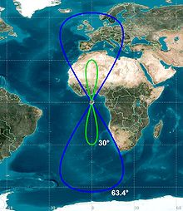

Rysunek 1. Tor orbity geosynchronicznego dla różnych kątów inklinacji.

## GPS

System GPS, a właściwie NAVSTAR-GPS jest to akronim zaczerpnięty z języka angielskiego – Global Positioning System i oznacza Globalny System Pozycyjny. Podstawową funkcją systemu jest wyznaczanie pozycji obiektów wyposażonych w odbiornik GPS, powierzchni Ziemi oraz przestrzeni okołoziemskiej. Poza wyznaczeniem pozycji system umożliwia wyznaczenie prędkość. Jest to możliwe dzięki bardzo dokładnym zegarom, które wchodzą w skład wyposażenia każdego satelity GPS.

System pierwotnie był wykorzystywany do celów militarnych, w związku z tym musiał spełniać wiele wymagań dotyczących bezpieczeństwa i niezawodności. Ponadto cechami jakie miały go charakteryzować były odporność na zakłócenia i niedogodności wynikające ze środowiska, możliwość wyznaczanie pozycji w czasie rzeczywistym, tani odbiornik oraz nieskończona pojemność systemu. Z czasem jednak system znalazł zastosowanie u użytkowników cywilnych. Momentem przełomowym był 1 maja 2000, gdy na polecenia prezydenta USA Billa Clintona wyłączono system zakłócający efemerydę satelity.

Segment kosmiczny obecnie składa się z 31 satelitów poruszających się po orbitach kołowych o inklinacji 55° (lub 63° – obecnie już nie wykorzystywane) na wysokości ok. 20 000 km. Płaszczyzny orbit są równomiernie rozłożone co 60° długości geograficznej. Okres obiegu Ziemi przez satelitę GPS wynosi 11h 57min 27s, co odpowiada połowie doby gwiazdowej. Tak zaprojektowana konstelacja pozwalana na zmaksymalizowanie czasu obserwacji satelitów z dowolnego miejsca na Ziemi. Z punktu widzenia użytkownika istotne jest to aby liczba satelitów znajdujących się w FOV była jak największa. Wpływa to na dokładność uzyskiwanych pomiarów. Obecnie średnia ilość widzianych satelitów do szerokości geograficznej 55° wynosi 10-11.

## TLE

TLE (ang. Two Line element) – jest najbardziej popularny format zapisu elementów orbitalnych sztucznych satelitów Ziemi. W systemie **TLE**, w postaci dwóch linii (wierszy) zapisane są parametry keplerowskie orbit sztucznych satelitów oraz inne informacje takie jak numer satelity w katalogu USSPACECOM (United States Space Command) i NORAD, daty wprowadzenia satelity na orbitę i wygenerowania informacji **TLE**. System zapisu jest powszechnie używany przez NASA i NORAD.

NASA i NORAD na bieżąco podają nowe efemerydy zapisywane w systemie **TLE**. Dzięki informacjom zawartym w **TLE**, można przy użyciu specjalnych programów komputerowych wyznaczyć dokładne położenie danego satelity w czasie i przestrzeni.

Format **TLE** wydaje się być bardzo skomplikowany, jednak po jego rozszyfrowaniu zorientować się można, że zawarte są w nim wystarczające informacje dotyczące orbity danego satelity, dzięki czemu w określonym czasie można przewidzieć jego położenie względem Ziemi.

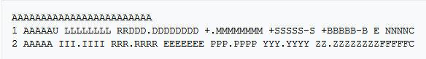

Rysunek 2. Struktura TLE

## Pole widzenia

W astronomii pole widzenia jest to kątowy obszar widziany przez odbiornik. W większości przypadków można przybliżyć jego kształt stożkiem. Tą metodą posłużono się również w niniejszym projekcie.

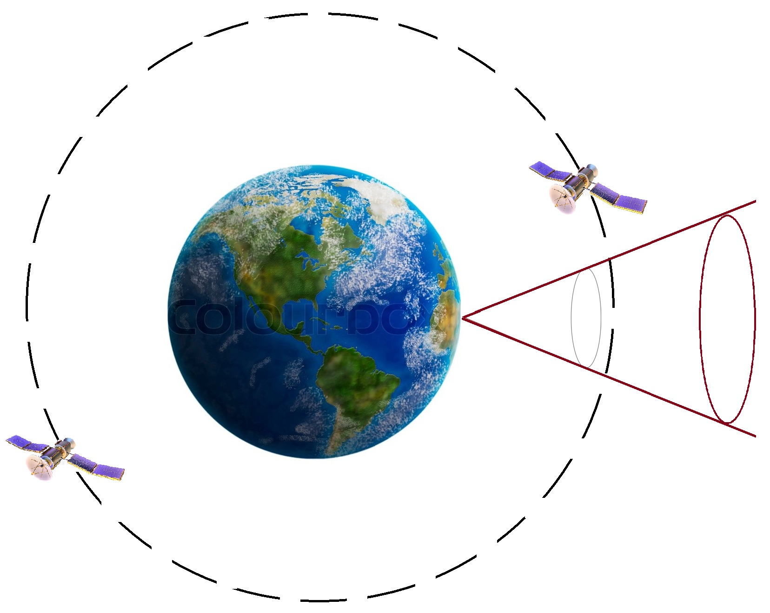

Rysunek 3. Przykład pola widzenia z powierzchni Ziemi

# Program

## Założenia i przyjęty model matematyczny

W niniejszym projekcie przyjęto układ współrzędnych znajdujący się w środku Ziemi. Płaszczyzna OZY pokrywa się z płaszczyzną równika, oś OX przechodzi przez południk 0°, oś OZ przez biegun północny. Takie założenia implikują odpowiedni znak długość i szerokości geograficznej, ‘+’ dla kierunku wschodniego i północnego, ‘-‘ dla kierunku zachodniego i południowego.

Pole widzenia uproszono do stożka. Określają go następujące parametry

* Półkąt stożka $Θ$– jest to miara połowy kąta rozwarcia stożka;
* Wektor współrzędnych wierzchołka stożka OPV, tożsamy z miejscem obserwacji;
* Wersor osi stożka, ma ten sam kierunkiem co OPV;

Równanie stożka wzdłuż wybranego wektora:

$$F(u)=\left((u-OPV) ∘ OPV\right)-|(u-OPV)||OPV|cos⁡(Θ)$$

Gdzie:

$u=(x,y,z)$– wektor zmiennych;

$OPV$– wektor wzdłuż osi stożka;

$cos⁡(Θ)$– kosinus połowy kąta rozwarcia stożka.

Dzięki takiemu sformułowaniu istnieje prosta możliwość oceny gdzie leży badany punkt (satelita) względem stożka. Jeżeli funkcja F(u) przyjmuje wartości dodatnie oznacza to, że punkt leży w obszarze zakreślanym przez stożek tj. w fizycznej interpelacji czy satelita znajduje się w FOV. Przeciwnie dla F(u)< 0, wtedy satelita jest po za polem widoczności obserwatora.

Obliczenia wykonano numerycznie dla kolejnych położeń satelity co 30 sekund. Wartość ta została dobrana na podstawie prób i błędów, tak by błąd współrzędnych wyjścia i wejścia w kolejnych krokach obliczeniowych był poniżej jednego stopnia. Po przez współrzędnej wejścia i wyjścia rozumie się ostanie obliczone współrzędne satelity przez zmianą znaku funkcji F(u)

Jaka analizowaną konstelacje satelitów wybrano konstelację GPS. Spowodowane było to dostępnością podobnych opracowań i możliwość porównania wyników.

## Struktura programu

Do napisania programu wykonującego założone zadania wykorzystano język Python. Jego zasadniczymi zaletami była duża dostępność do bibliotek nawiązujących do mechaniki nieba oraz prostota w wykonywaniu obliczeń. Tymi najbardziej godnymi uwagi są:

* Biblioteka Basemap – służy do rysowania wykresów na mapach;
* Biblioteka Googlemaps – za jej pomocą można korzystać z usług Google Maps, tj. wyszukiwania miejscowości oraz określania ich współrzędnych.

Pierwszym zadaniem jakie realizuje program jest pobranie TLE satelitów ze strony [*http://www.celestrak.com/NORAD/elements/gps-ops.txt*](http://www.celestrak.com/NORAD/elements/gps-ops.txt)*.* w przypadku gdy program zauważy jego brak. Jest to źródło informacji o całej konstelacji GPS.

Kolejnym krokiem jest określenie położenia obserwatora, wykonywane jest to przy użyciu Google Maps, oraz określenie pola widzenia. Użytkownik programu ma możliwość określania kąta rozwarcia stożka. Ostatnim parametrem jaki należy wpisać jest czas symulacji. Przez czas symulacji rozumie się czas przez jaki krąży wirtualny satelita, nie czas obliczeń.

Dla tak zadanych parametrów sprawdzana jest wartość funkcji F(u) dla kolejnych satelitów. W ten sposób zostaje stworzona macierz znaków, świadcząca o tym czy dany satelita znajdował się w badanym momencie w FOV. Równoległe wyznaczane są współrzędne wyjścia i wejścia do obszaru oraz zapisywane w postaci pliku *.txt. Dla każdego satelity rysowany jest również przebieg trasy na mapie wraz z miejscem obserwacji.

Następnym zadaniem jest określenie stosunku czasu do czasu obiegu w jakim znajduje się n satelitów w FOV. Wyniki zostają przestawione w postaci raportu oraz wykresu słupkowego.

# Obliczenia i wyniki

Zostały przeprowadzone trzy serie obliczeń:

* Dla jednej miejscowość przy zmiennym czasie symulacji od 24 do 1000 godzin;
* Dla 10 miejscowości przy stałym półkącie stożka oraz czasie symulacji
* Dla trzech miejscowości przy różnych półkątach stożka oraz stałym czasie symulacji.

W celu sprawdzenia poprawności działania programu wyznaczono również przebieg trasy satelitów. Ze względu na dużą objętość tego materiału, w raporcie zawarto tylko przykład

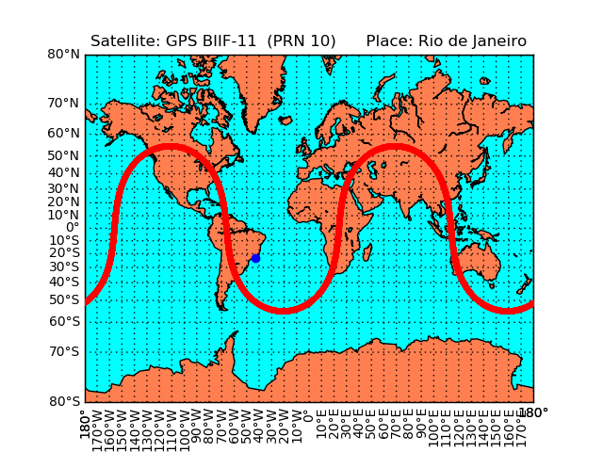

Rysunek 4. Przykładowa ścieżka satelity

## Wyniki dla czasu symulacji od 24 do 1000 godzin

Ta seria miała na celu określenie optymalnego czasu symulacji, dla którego wyniki wychodzi niezmienny. Wykonano ją dla jednej miejscowości Warszawa (lat:52.22 lon: 21.01) przy kącie $Θ=85°$.

Wykorzystane czasu trwania symulacji:

* 24h
* 50h
* 100h
* 300h
* 500h
* 1000h

Analizując uzyskane wyniki można stwierdzić, że wyniki ze wszystkich prób są do siebie zbliżone. Istnieje jednak ryzyko, że gdy czas symulacji nie będzie wielokrotnością okresu satelity to przy małej ilości okrążeń lub nie pełnym okrążeniu wynik będzie nieprecyzyjny. Za wartość odpowiednią wybrano 100 h.

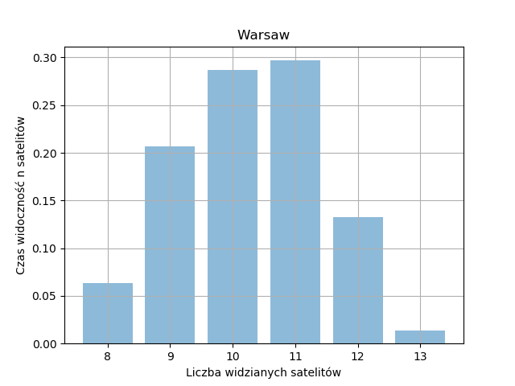

Rysunek 5. Liczba widzianych satelitów przy czasie symulacji 24 h

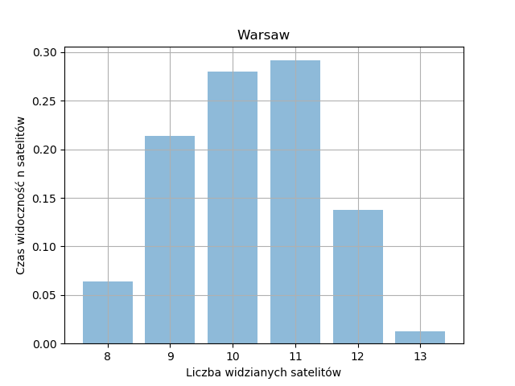

Rysunek 6. Liczba widzianych satelitów przy czasie symulacji 1000 h

## Obliczenia dla 10 różnych miejscowości

Celem tej symulacji było określenie widoczności satelitów w różnych miejsca na kuli ziemskiej. Ze względu na to, iż badana jest konstelacja GPS za punkty obserwacji wybrano większe miasta:

* Dubaj lat: 25.2048493 lon: 55.2707828
* Libreville lat: 0.4161976 lon: 9.4672676
* McMurdo lat: -77.8418779 lon: 166.6863447
* Montreal lat: 45.5016889 lon: -73.567256
* Bombaj lat: 19.0759837 lon: 72.8776559
* Murmańsk lat: 68.9585244 lon: 33.0826597
* Pekin lat: 40.5675388 lon: -89.640658
* Rio De Janeiro lat: -22.9068467 lon: -43.1728965
* Sydney lat: -33.8688197 lon: 151.2092955
* Warszawa lat: 52.2296756 lon: 21.0122287

Obliczenia wykonano dla półkąta rozwarcia stożka $Θ=85°$

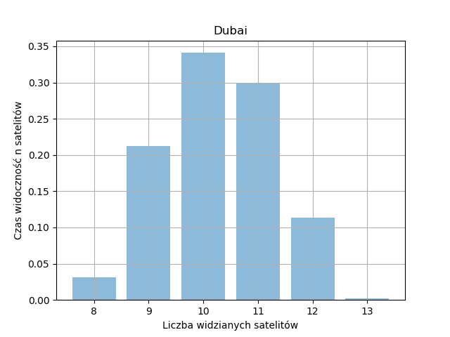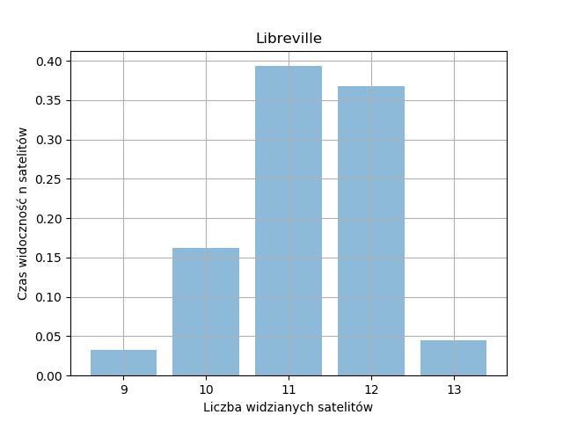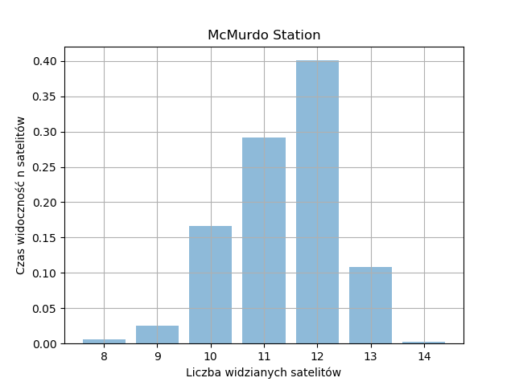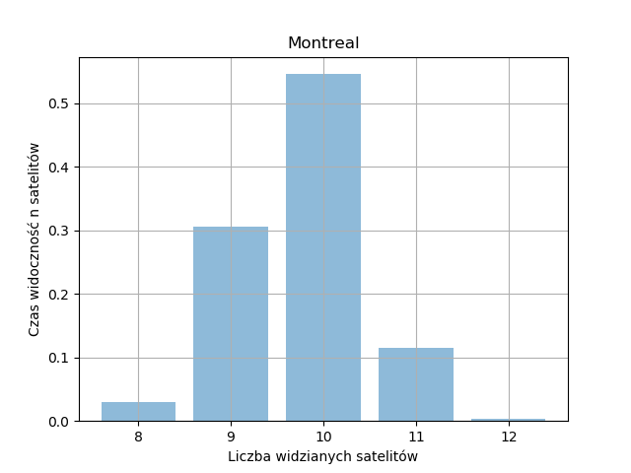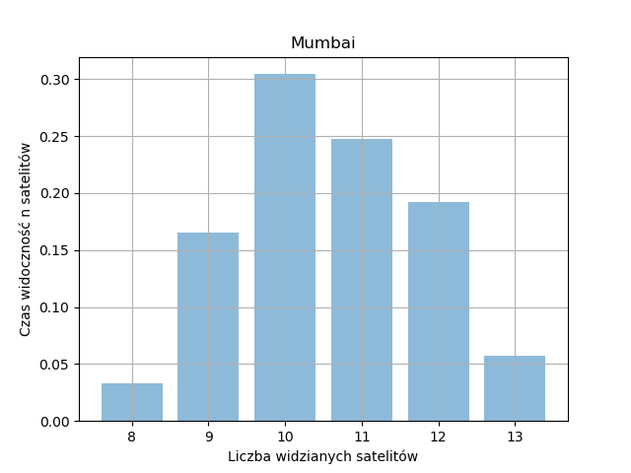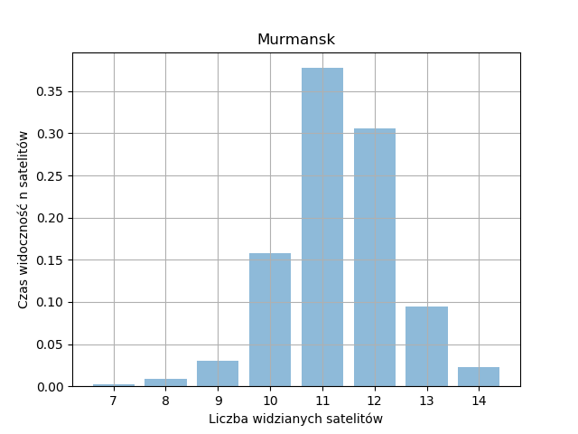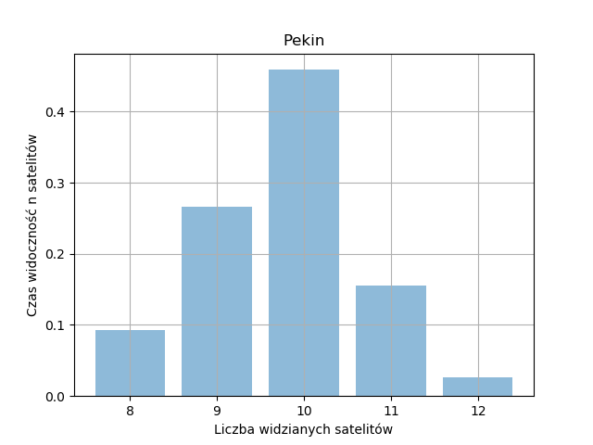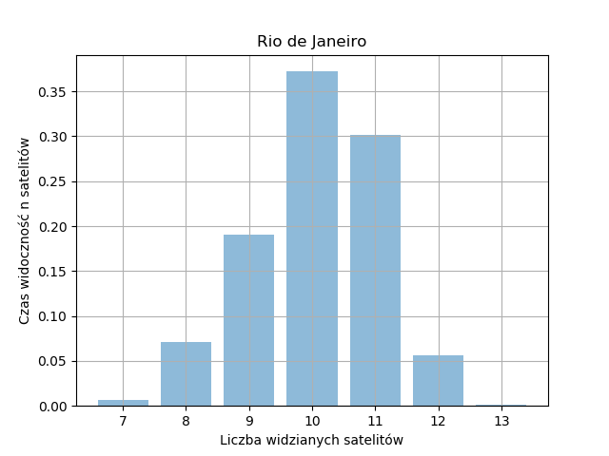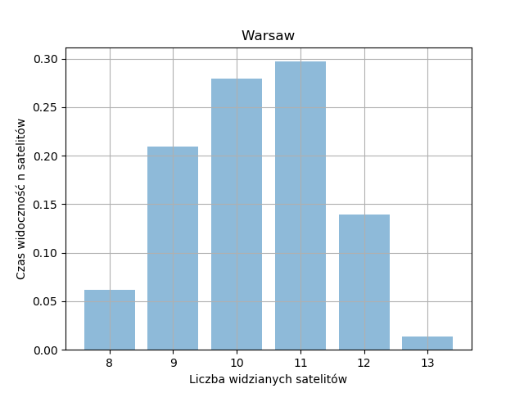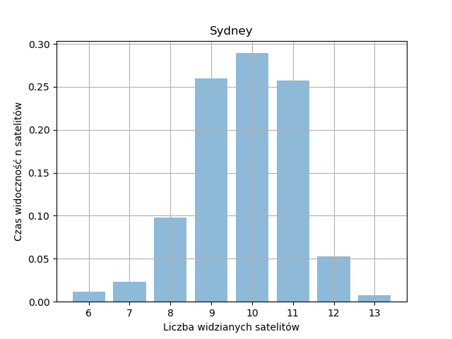

Analizując otrzymane wyniki można stwierdzić, że liczba satelitów przy zadanym półkącie rozwarcia stożka najczęściej widziana w FOV wynosi od 10 do 12 w zależność od przypadku. Czas obserwacji takiego układu przyjmuje wartość ok. 0.3 okresu. Jednak gdyby rozpatrzyć analizę szerszego zakresu, gdy występuję wszystkie częste układów tzn. od 9 do 13 to czas obserwacji wydłuża się do ponad 0.95 okresu. W żadnym przypadku nie zaobserwowano mniejszej liczby satelitów niż 6 oraz większej niż 14.

## Obliczenia dla różnych kątów rozwarcia stożka

W ostatnim etapie obliczeń przenalizowano trzech kąty rozwarcia stożka tj. $85°$, $60°$, $30°$ dla trzech miejscowości: Warszawa, Murmańsk oraz Libreville. Wybrano te miasta ze względu na to, iż ich szerokość geograficzna przyjmuje mocno różniące się wartości. Libreville leży blisko równika, Murmańsk za kołem podbiegunowym. Natomiast Warszawa znajduje się pomiędzy nimi.

Dla $Θ=60°$:

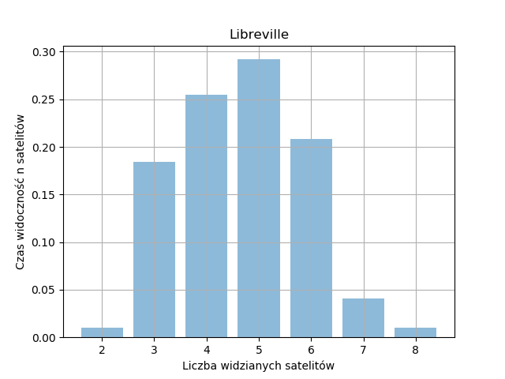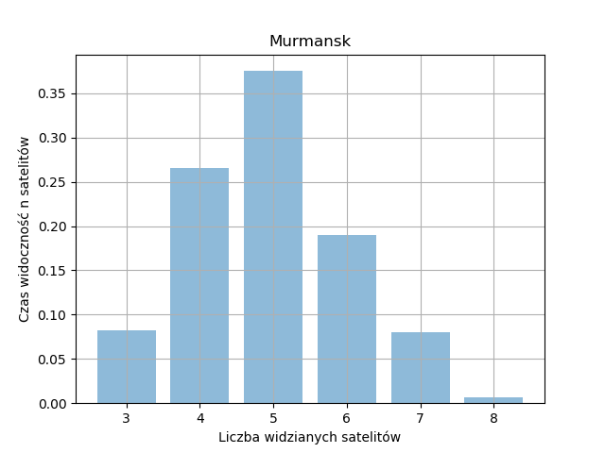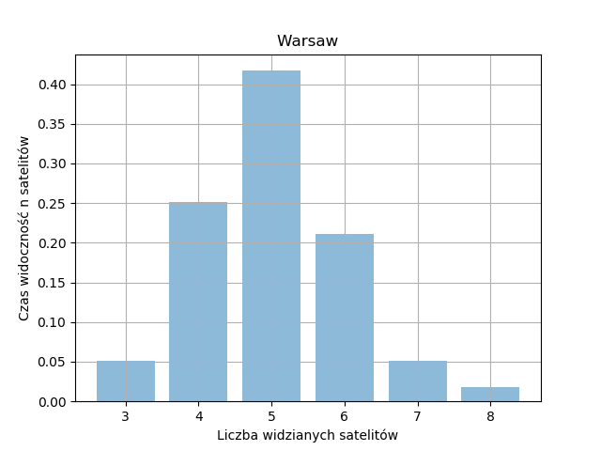

Można zauważyć przy liczba widziany satelitów znacznie się zmniejsza w porównaniu z kątem rozwarcia stożka $Θ=85°$. Najczyściej w polu widzenia znajduje się 5 satelitów. Jest to wystarczające by moc używać systemu GPS do wyliczania pozycji.

Dla kąta $Θ=30°$

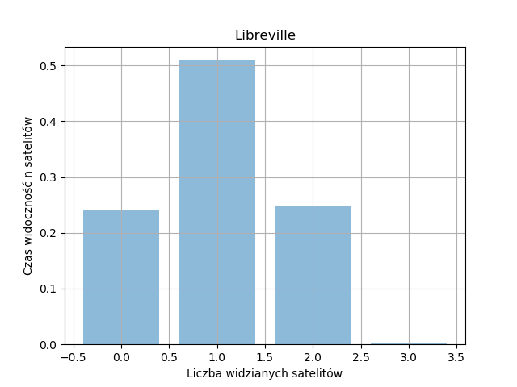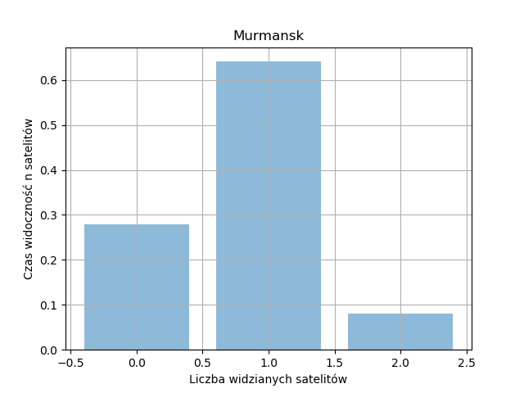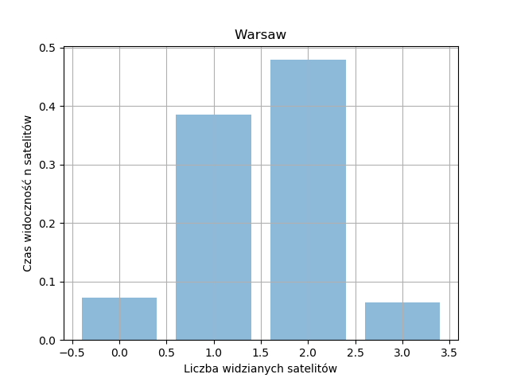

Gdy półkąt stożka $Θ=30°$ liczb satelitów spada poniżej 4, a o czasie od 0.07T do 0.28T żaden satelita nie pojawia się w FOV. W tym przypadku nie ma możliwości korzystania z systemu GPS.

# Wnioski

Język programowania Python jest dobrym narzędziem do tego tupu obliczeń.

Porównując widoczność satelitów można zauważyć, że dla miejscowości położonych na wyższych szerokościach geograficznych czas obserwacji większej liczby satelitów ( dla $Θ= 85°$ jest dłuższy. Da się również zauważyć, iż miasta znajdujące się na półkuli południowej obserwują średnio mniej satelitów. Różnice jednak są nie wielkie. Mogą wynikać z błędu modelu, niedokładności obliczeń.

Dla mniejszych kątów rozwarcia stożka widoczna jest mniejsza liczba satelitów. Przy kącie $Θ=85°$ oraz $Θ=60°$ jest wystarczająca aby system GPS mógł poprawnie wskazywać pozycję. Dla kąta $Θ=30°$ spada poniżej wymagań.

Czas przejścia przez pole widzenia pojedynczego satelity wynosi ok 6 godzin. Co znajduje pokrycie w innych źródłach.